关于资产运营网站上线的通知
各部门、单位，全体教师员工：
根据工作安排，学校资产运营网站已经上线，办公用品可在该网站下单采购，由运营公司安排送货。采购流程步骤共需两步：一，登录办公用品采购网（学校官网-资产运营公司网站内有链接）下单，生成订货单文件。二，登录业财一体化平台，业务办理-其他类业务-办公用品采购，上传订货单文件后进行内部转账。三，运营公司送货。具体操作流程通知如下：
一、登录资产运营中心办公用品购买网站：http://10.19.1.159:8081/zh（仅限校内网络访问，校外不支持访问），选购商品，生成订货单（pdf文件）。
1..点击分类可浏览分类中的商品
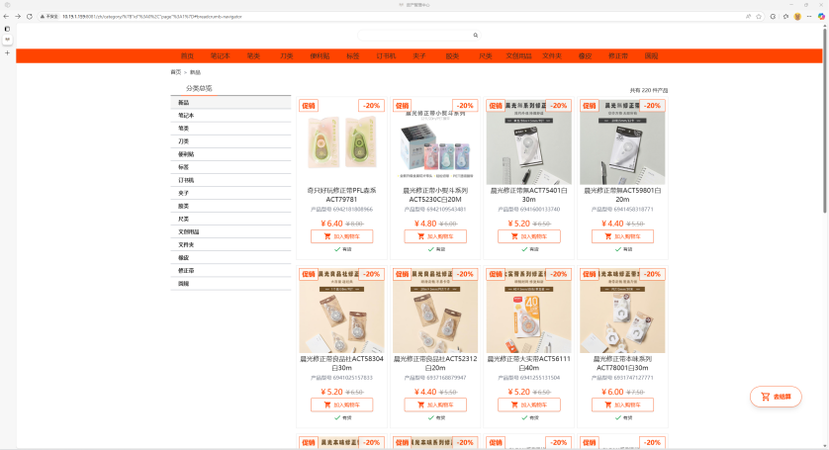
2.点击“加入购物车”，可调节购买数量。
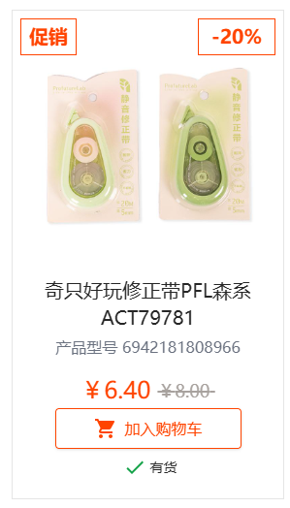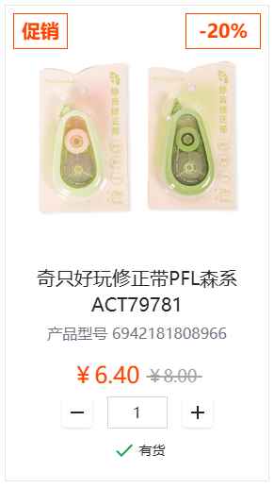
3.选好商品后，点击页面右下角“去结算”
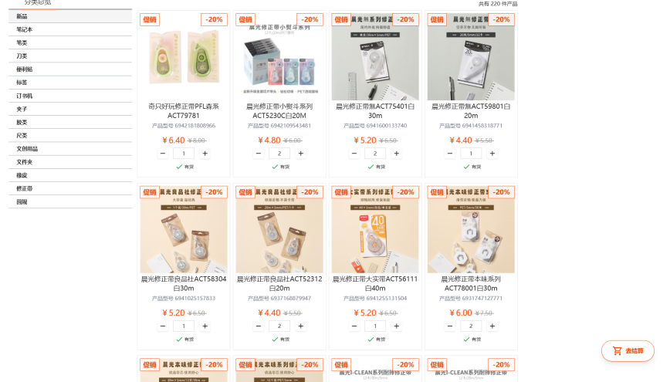

4.填写工号、姓名、部门、电话、送货地址，在结算界面仍然可以进行商品的加减操作
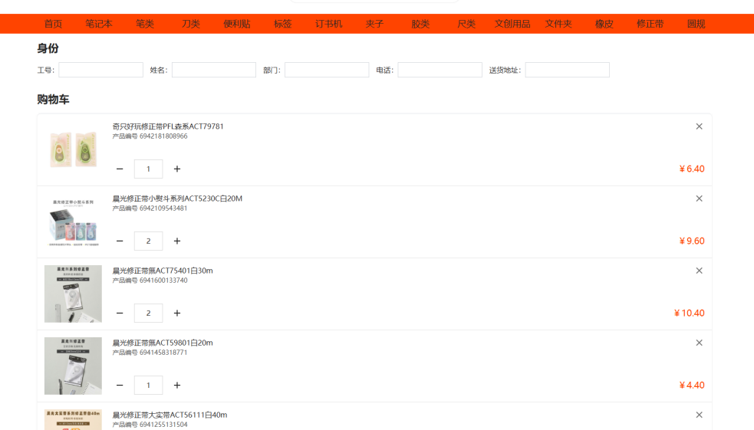
6.点击导出生成PDF，点击确定
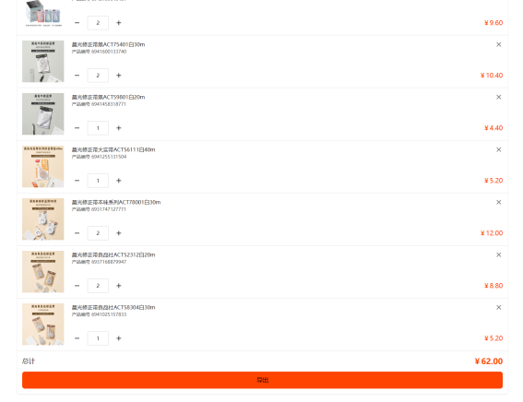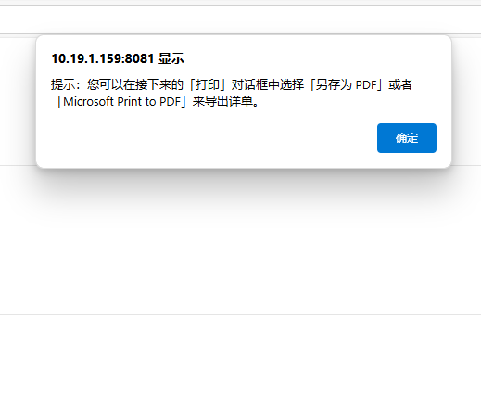
7.“打印机页面”选择“另存为PDF”，然后“保存”
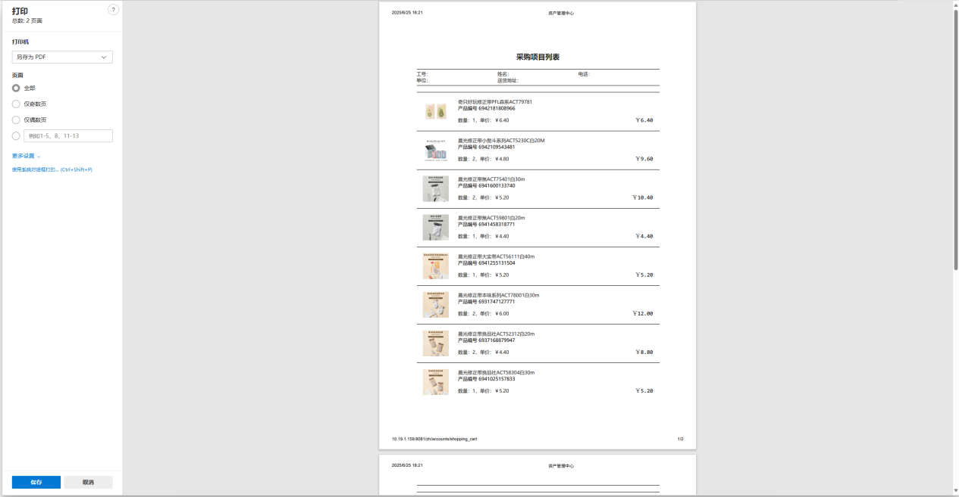
保存PDF即可生成订货单文件。
二、登录财务办事大厅，业务办理--其他类业务中办公用品采购，上传生成的订货单pdf文件，通过内部转账完成付款，资产运营公司按照订货单负责送货。
1.业务办理--办公用品采购
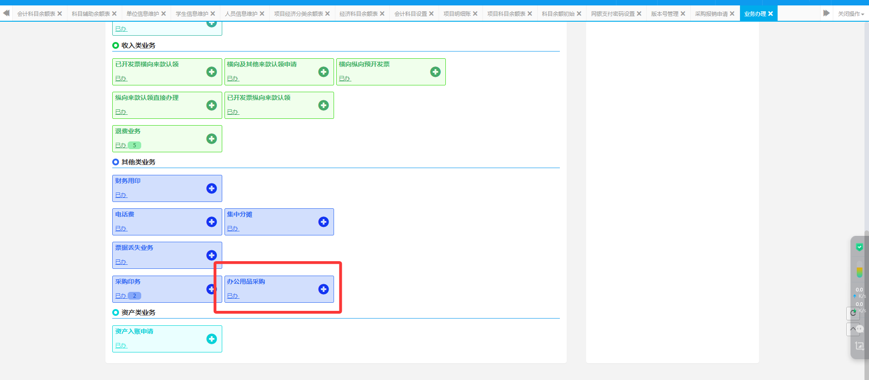
9.填写相关带星号的信息，上传第一步生成的订货单pdf文件，完成后保存提交即可
